Leere Supermarktregale wegen Coronavirus?

コロナウイルスでスーパーの棚が空？

DW Datum 03.03.2020

https://www.dw.com/de/leere-supermarktregale-wegen-coronavirus/l-52622572

20200303_leere-supermarktregale-wegen-coronavirus.docx

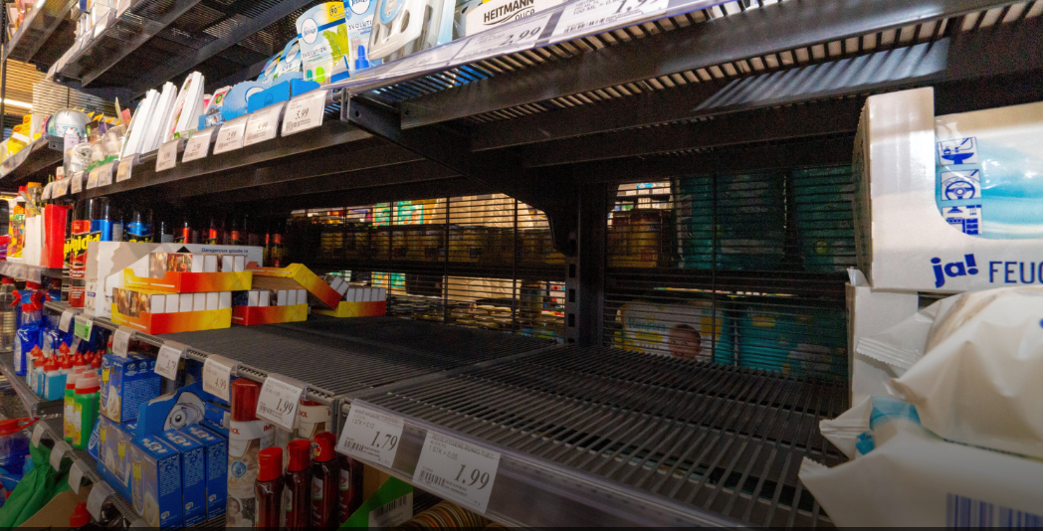

Leere Supermarktregale wegen Coronavirus?

Das Coronavirus breitet sich in Deutschland aus und die Angst vor einer Epidemie wächst. Die Menschen bereiten sich darauf vor, dass sie vielleicht länger das Haus nicht verlassen können und kaufen die Supermärkte leer.

Das Coronavirus ist fast überall Gesprächsstoff: in Bussen, Bahnen und Büros – und so langsam auch im Supermarkt. Die großen Supermärkte haben noch Mitte der Woche gemeldet, dass sie keine Tendenz zu Hamsterkäufen spüren. Am Ende der Woche klang das aber schon anders: Besonders gefragt sind wohl haltbare Lebensmittel, Konserven und Nudeln, aber auch Toilettenpapier und Desinfektionsmittel.

Diese haltbaren Lebensmittel stehen auch auf einer Liste, die die Bundesregierung bereits vor vier Jahren für Katastrophenfälle erstellt hat. Auf der Liste heißt es: "Halten Sie pro Person circa 14 Liter Flüssigkeit je Woche vorrätig." Die Menschen sollten aber Vorräte für nicht mehr als zehn Tage anlegen. Grundsätzlich gilt: besser keine übertriebenen Einkäufe.

Man findet auf der Liste der Bundesregierung auch praktische Tipps: "Alle Lebensmittel sollten ohne Kühlung längerfristig haltbar sein. Achten Sie auf das Mindesthaltbarkeitsdatum." Und man wird an Sachen erinnert, an die nur wenige denken: "Neu gekaufte Vorräte gehören nach hinten ins Regal. Brauchen Sie die älteren Lebensmittel zuerst auf."

Je mehr sich die Krankheit in Deutschland ausbreitet, desto mehr wächst die Angst der Bevölkerung vor einer Epidemie. Wissenschaftler und Politiker betonen aber immer wieder, dass es in Deutschland eine überschaubare Anzahl von Infektionen gibt. Auch der "Deutsche-Journalisten-Verband" (DJV) legt Wert darauf, möglichst besonnen zu reagieren. So sagte der Vorsitzende des DJV, Frank Überall: "Was die Menschen jetzt brauchen, sind Aufklärung, Rat und Orientierung."

## Glossar

**Virus, Viren (n./m.)** — sehr kleines Teilchen, das Krankheiten erregen kann

**sich aus|breiten** — hier: mehr werden; in einem immer größeren Gebiet vorhanden sein

**Epidemie, -n (f.)** — ansteckende Massenerkrankung, Seuche

**Tendenz, -en (f.)** — eine allgemeine Entwicklung

**Hamsterkauf, -käufe (m.)** — Einkauf großer Mengen von Waren (als Reserve für schlechte Zeiten)

**haltbar** — über längere Zeit konsumierbar

**Konserve, -n (f.)** — eine Dose oder ein Glas mit Lebensmitteln

**an|legen** — hier: planvoll erstellen, erschaffen

**übertrieben**— größer als normal; stärker als normal

**vorrätig** — so, dass etwas in großen Mengen gelagert und später verbraucht wird (Substantiv: Vorrat)

**Flüssigkeit, -en (f.)**— hier: ein Lebensmittel, das nicht fest ist, sondern flüssig

**Kühlung, -en (f.)** — hier: Kühlschrank

**längerfristig** — für eine lange Zeit; auf Dauer

**Mindesthaltbarkeitsdatum, -daten (n.)** — das Datum auf Produkten, das darüber informiert, wie lange ein Produkt mindestens frisch und konsumierbar ist

**Infektion, -en (f.)** — hier: die Tatsache, dass man eine Krankheit bekommen hat

**etwas betonen** — hier: etwas deutlich sagen; auf etwas hinweisen

**auf|brauchen** — verbrauchen; konsumieren

**überschaubar** — hier: nicht so groß

**besonnen** — hier: ruhig und überlegt

## 分節化したテキスト

Leere Supermarktregale wegen Coronavirus?

Das Coronavirus breitet sich in Deutschland aus

und die Angst vor einer Epidemie wächst.

Die Menschen bereiten sich darauf vor,

dass sie vielleicht länger das Haus nicht verlassen können

und kaufen die Supermärkte leer.

Das Coronavirus ist fast überall Gesprächsstoff:

in Bussen, Bahnen und Büros –

und so langsam auch im Supermarkt.

Die großen Supermärkte haben noch Mitte der Woche gemeldet,

dass sie keine Tendenz zu Hamsterkäufen spüren.

Am Ende der Woche klang das aber schon anders:

Besonders gefragt sind wohl haltbare Lebensmittel, Konserven und Nudeln,

aber auch Toilettenpapier und Desinfektionsmittel.

Diese haltbaren Lebensmittel stehen auch auf einer Liste,

die die Bundesregierung bereits vor vier Jahren für Katastrophenfälle erstellt hat.

Auf der Liste heißt es:

"Halten Sie pro Person circa 14 Liter Flüssigkeit je Woche vorrätig."

Die Menschen sollten aber Vorräte für nicht mehr als zehn Tage anlegen.

Grundsätzlich gilt: besser keine übertriebenen Einkäufe.

Man findet auf der Liste der Bundesregierung auch praktische Tipps:

"Alle Lebensmittel sollten ohne Kühlung längerfristig haltbar sein.

Achten Sie auf das Mindesthaltbarkeitsdatum."

Und man wird an Sachen erinnert, an die nur wenige denken:

"Neu gekaufte Vorräte gehören nach hinten ins Regal.

Brauchen Sie die älteren Lebensmittel zuerst auf."

Je mehr sich die Krankheit in Deutschland ausbreitet,

desto mehr wächst die Angst der Bevölkerung vor einer Epidemie.

Wissenschaftler und Politiker betonen aber immer wieder,

dass es in Deutschland eine überschaubare Anzahl von Infektionen gibt.

Auch der "Deutsche-Journalisten-Verband" (DJV) legt Wert darauf,

möglichst besonnen zu reagieren.

So sagte der Vorsitzende des DJV, Frank Überall:

"Was die Menschen jetzt brauchen,

sind Aufklärung, Rat und Orientierung."